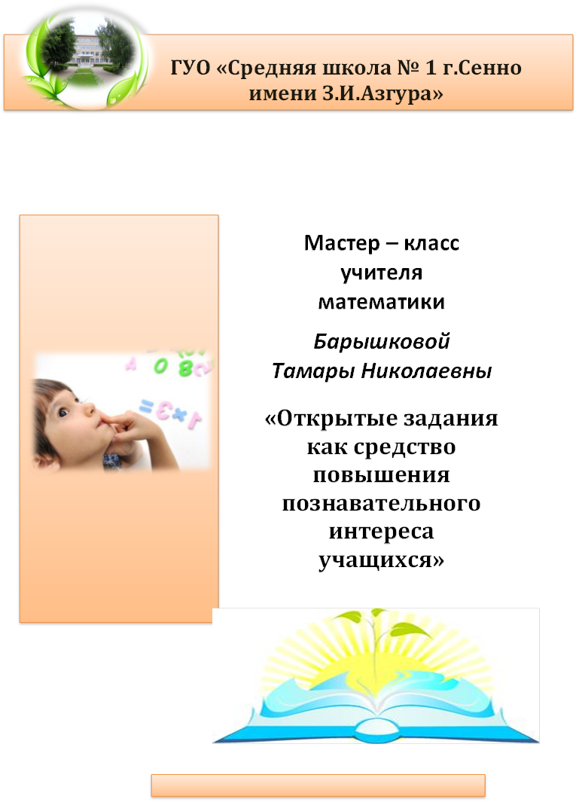
Только интерес и удивление могут заставить учеников задуматься над тем или иным вопросом. Понимание приходит тогда, когда вместе с разумом работают чувства, порождая творческую активность.

Цель мастер-класса: распространение опыта работы учителя по использованию на уроках математики открытых заданий, способствующих повышению познавательного интереса учащихся.

Задачи:
1. Изучить теоретические основы применения открытых задач.
2. Обучить участников мастер – класса основным приемам составления открытых заданий.
3. В процессе совместной деятельности составить сборник открытых задач по учебным предметам.

Ход мастер – класса.

Организация обучающихся
Свой мастер класс я хотела бы начать с небольшого теста.
Возьмите листочек. На нем напишите (это нужно будет сделать быстро):
1.Любое название дерева.
2.Русский поэт.
3.Домашнее животное
А теперь посмотрите, что получилось!
1.Береза, дуб?
2.Пушкин, Лермонтов?
3.Кошка, собака?
Это тест на стереотипность мышления. У 90% людей - такие результаты.
Приведу примеры шаблонного мышления из животного мира:
Кузнечика сажают в картонную банку с дырочками по бокам. Он прыгает вверх. Выпрыгнуть не получается - все равно прыгает. Прыгает, прыгает, пока не выбьется из сил.
Потом прыгать прекращает вообще. И умирает!
Так же и мы в сложных ситуациях. Пробуем, пробуем одни и те же стереотипные способы. И если не получается - опускаем руки и перестаем действовать вообще.
Проведем эксперимент.
Сложите из 6 спичек 4 треугольника. Не получается.
Мы не рассматриваем спички в пространстве. Нужно было сложить пирамиду. Срабатывает стереотипность мышления.
Почему же мы взрослые демонстрируем так часто стереотипность мышления.
Взрослеем мы сразу после окончания школы, где систематически нас просили последовательно выполнять определенные алгоритмы. Шаг влево, шаг вправо от утвержденного способа решения (а значит и мышления!) – снижение отметки. В этом и есть одна из причин, по которой мы не можем генерировать оригинальную идею, а значит находить самостоятельно решения и справляться с информацией, поступающей из окружающего мира. Весь мир – это открытая задача.
Тема моего опыта - « Творческие задания на уроках математики как средство повышения познавательного интереса учащихся.
Актуальность выбранной темы исходит из следующих проблем:
стереотипность мышления взрослых;
снижение интереса к учению у обучающихся.
Цель моей работы: предложить банк идей, педагогических находок для повышения познавательного интереса учащихся на уроках математики.
Я предлагаю вам всем вместе посмотреть, как можно использовать творческие, открытые задания для развития логического, творческого мышления. Задания, которые позволяют проявить свою изобретательность и инициативу. Задания, допускающие разные подходы к решению, разные варианты ответов. Предлагаю научиться находить в окружающем мире орешки для ума учеников и научить их щелкать.
Немного теории
Школа учит решать закрытые задачи. Формула закрытой задачи: четкое условие + утвержденный способ решения + единственно правильный ответ. В отличие от закрытых условие открытых задач «размытое» (с лишними данными или с их недостатком), носит открытый характер, имеет степень неопределенности. Открытые задачи имеют несколько способов решения, метод решения задач не известен, требуют рассуждений, исследования, возможны разнообразные варианты ответов, позволяют учащимся открыть неизвестные им факты. Открытые задачи с самого начала позволяют погрузить детей в творческую атмосферу, в интригу. Важно, чтобы ребята увидели, что вокруг них существует много задач, которые не похожи на обычные школьные задания и которые интересно решать. Именно с рождением интереса у детей появляется энергия для учения.
Рассмотрим две задачи.
Задача 1.
Я задумал число. Если его увеличить на 6 и результат увеличить в 10 раз, то получится число 110. Какое число я задумал?
Это задача закрытого типа – типичная задача из школьного учебника по математике.
Задача 1*
Какие два действия можно провести над числом 5, чтоб получить 110? Рассмотрите несколько возможных вариантов.
Это задача открытого типа.
Открытая задача, в отличие от закрытой, имеет несколько (хотя бы два) взаимоисключающих ответа

Открытая задача позволяет разрешать различные противоречия, исправлять ошибки, которые мы часто допускаем ошибки из-за своей инертности. (Ищем после ремонта выключатель в том же месте)
Проведение имитационной игры
Попробуем разрушить инертность с помощью следующей игры.
Разделимся на две группы. Одна по инерции будет отвечать да, а другая нет и доказывать почему.
Все птицы летают?
Максимальная скорость автомобиля ВМW М4 250 км/ч. Обгонит ли он пешехода?
В часе 60 минут?
Практикум
Прочувствуем на себе. Каково решать открытые задания
Давайте попрактикуемся! «Еж в яблоках». С детства знакомая картинка: еж, несущий на своих иголках яблоко. Куда и зачем он его несет? Зоологи утверждают, что яблоки ежи не едят – они насекомоядные! Тем более, что на зиму никакое пропитание им не требуется – в это время они спят, как медведи или барсуки. И наконец, было замечено, что они выбирают наиболее кислые яблоки.
Поработаем в группах.
Начертить прямоугольник с периметром 24см. Рассмотреть разные варианты.
Нарисуйте квадрат 10см×10см. Зарисовать половину квадрата. Рассмотреть разные варианты.
Упражнение в постановке вопроса к задаче.
Такие задания можно приготовить по любому предмету к любому уроку и дети такие задания выполняют с интересом. К сожалению, таких задач практически нет в учебнике.
Но мы же с вами профессионалы. Мы же можем переформулировать условие задачи. И даже сочинить.
Какие можно сформулировать вопросы к тексту, чтобы получилась задача, которая имеет не менее двух решений?
В букете 6 васильков и 5 ромашек…(сколько можно букетов сделать , кому подарят цветы?)

Моделирование
Открытые задачи универсальны. Они активизируют учеников, повышают интерес к изучаемому предмету.
Как сочинить открытую задачу? Кто, если не мы, педагоги, знаем, как много зависит от правильной формулировки задачи! Одно только условие может вызвать у ученика жгучий интерес, а может и убить все желание решать. Противоречие в условии - главное требование открытой задачи. Остается добавить достаточность условия и корректность вопроса. Открытые задачи можно брать везде – из жизненных ситуаций, из сказок, из окружающего мира и т. д. У этих задач нет «правильного» ответа, к ним всегда можно придумать свои варианты и столько, на сколько хватит фантазии!
Как бы ни была велика картотека творческих задач, накопленных педагогами, для нужд образования их требуется больше. Давайте поучаствуем в проекте «Новые задачи». Я даю вам основу. Вы ставите вопрос или дополняете текст и ставите вопрос. Удачи.
Задача 1. На улицах нашего города растут березы, клены, тополя. Они не дают нам вкусных плодов. …(Зачем их сажать)
Задача 2. «Поспели вишни в саду у дяди Вани…» И у дяди Вани сразу возникла проблема:…( как спасти урожай от скворцов)
Задача 4. 50% суток я сплю, 2 часа я делаю макияж. Обед готовлю на 1 час дольше, чем занимаюсь уборкой, некоторое время любуюсь своей красотой… (Распределите время суток так, чтобы мне все успеть.)
Задача 5.
У, Ж, К, Л, Ш, Н
2, 8, 17, 5, 11, 45.
(Что о Вас могут сказать эти буквы и числа?)
Задача 6. Расстояние между двумя муравейниками 10 метров. Из этих муравейников одновременно вылезли 2 муравья и побежали со скоростью 50 сантиметров в час. (На каком расстоянии они окажутся через минуту?)
В результате нашей совместной работы получился сборник открытых задач, которые можно применять при изучении учебных предметов.
Подведение итогов
Опыт работы с открытыми задачами показывает, что использование открытых задач способствует применению стандартных знаний в нестандартных ситуациях, стимулирует учащихся к творческой деятельности, способности к исследованиям и развитию. Выполнение таких заданий способствует формированию логического и абстрактного мышления: умения классифицировать, сравнивать, выявлять закономерности, выдвигать гипотезы, проверять их, делать выводы, обобщать, прогнозировать результат, генерировать идеи.
Боксеру ставят удар, певцу – голос. Наша задача – научиться ставить сильное мышление. Поэтому мы должны уделять большое внимание творческим, открытым задачам.
Решая открытые задачи, следует быть терпеливым и доброжелательным и фиксировать внимание детей на их успехах, поощрять их подбадривающими словами. Так, например, вместо слова «правильно» следует говорить «необычно», «интересно», «оригинально», чтобы поддерживать творческое начало в ребенке.
Рефлексия.
Прощаться при расставании - это стереотип. Мы же мудрые и понимаем, какие стереотипы нужно менять, а какие нет. Если вы ничего нового для себя не подчеркнули, то скажите: «До свидания.» Если же мой мастер – класс вдохновил Вас к творчеству, попрощайтесь креативно.
Удачи! Будьте здоровы! Будьте счастливы!»
Уважаемые коллеги, большое спасибо за активную работу, помощь и
поддержку. Искренне надеюсь, что наше занятие заинтересовало вас, и вы будете использовать на своих уроках открытые задания.

